 | UNIVERSIDAD CENTRAL DE CHILE  FACULTAD DE INGENIERÍA

Proyecto de Título I:
Formulario de Inscripción de
Proyecto de Título

Título del proyecto
Autor(es)

(imprimir en doble cara)
Título del proyecto | :
Profesor guía | :
Fecha | :

Nombre alumno | :
Rut | :
Email | :
Teléfono | :
Carrera | :

Nombre alumno | :
Rut | :
Email | :
Teléfono | :
Carrera | :

Yo, (nombre de profesor guía), certifico que he revisado el presente formulario de inscripción de proyecto de título y autorizo la entrega del documento.

_________________________
(Nombre profesor guía)

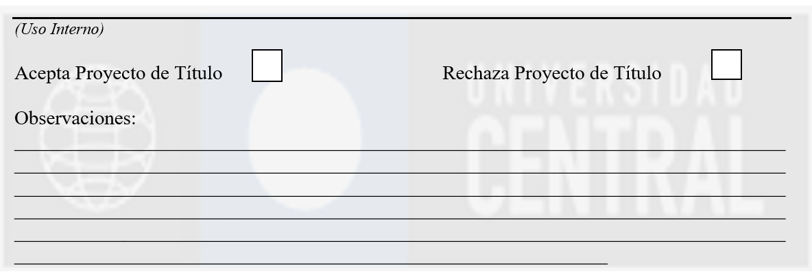

Tabla de Contenido
Tabla de contenido

Identificación y Resumen del proyecto
Identificación y Resumen del proyecto

Descripción del problema u oportunidad
Descripción del problema u oportunidad

Objetivo general, objetivos específicos, resultados esperados del Proyecto
Objetivo general, objetivos específicos, resultados esperados del Proyecto

Hipótesis de Trabajo (si corresponde)
Hipótesis de Trabajo (si corresponde)

Metodología
Metodología

Cronograma de trabajo
Cronograma de trabajo

Alcances, Limitaciones, Factibilidad y Medios.
Alcances, Limitaciones, Factibilidad y Medios.

Referencias.
Referencias.

